Гиперактивный ребёнок в начальной школе

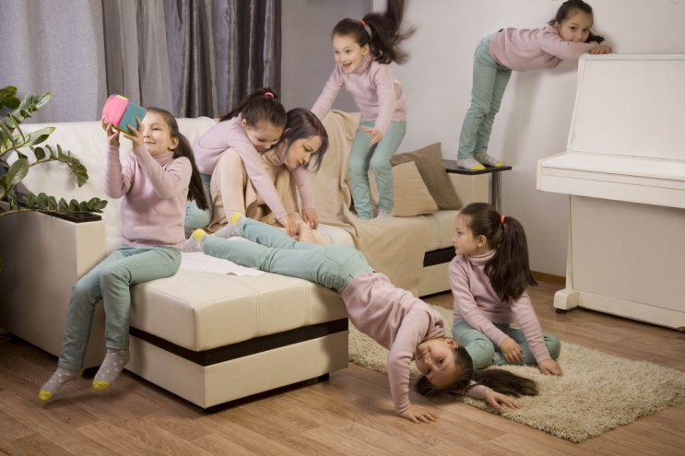
Под гиперактивностью принято понимать чересчур беспокойную физическую и умственную активность, когда возбуждение преобладает над торможением. Врачи полагают, что гиперактивность является следствием очень незначительного поражения мозга, которое не определяется диагностическими тестами. Говоря научным языком, мы имеем дело с минимальной мозговой дисфункцией. Признаки гиперактивности проявляются у ребенка уже в раннем детстве. В дальнейшем его эмоциональная неустойчивость и агрессивность часто приводят к конфликтам в семье и школе.
Как проявляется гиперактивность?
Наиболее ярко гиперактивность проявляется у детей в старшем дошкольном и младшем школьном возрасте. В этот период осуществляется переход к ведущей – учебной – деятельности и в связи с этим увеличиваются интеллектуальные нагрузки: от детей требуются умения концентрировать внимание на более длительном отрезке времени, доводить начатое дело до конца, добиваться определенного результата. Именно в условиях длительной и систематической деятельности гиперактивность заявляет о себе очень убедительно. Родители вдруг обнаруживают многочисленные негативные последствия неусидчивости, неорганизованности, чрезмерной подвижности своего ребенка и, обеспокоенные этим, ищут контактов с психологом.
Психологи выделяют следующие симптомы гиперактивных детей:
- совершает беспокойные движения кистями и стопами;
- не может спокойно сидеть на месте, корчится, извивается;
- легко отвлекается на посторонние стимулы;
- с трудом дожидается своей очереди во время игр и в различных ситуациях в коллективе (на занятиях, во время экскурсий и праздников);
- на вопросы часто отвечает, не задумываясь, не выслушав их до конца;
- с трудом выполняет предложенные задания (не связанные с негативным поведением или недостаточностью понимания);
- с трудом сохраняет внимание при выполнении заданий или во время игр;
- часто переходит от одного незавершенного действия к другому;
- не может играть тихо, спокойно;
- много болтает, мешает другим, пристает к окружающим (например, вмешивается в игры других детей);
- часто складывается впечатление, что ребенок не слушает обращенную к нему речь;
- часто теряет вещи, необходимые в детском саду, школе, дома, на улице;
- иногда совершает опасные действия, не задумываясь о последствиях, но приключений или острых ощущений специально не ищет (например, выбегает на улицу, не оглядываясь по сторонам).
Все эти признаки можно сгруппировать по следующим направлениям:
- чрезмерная двигательная активность;
- импульсивность;
- отвлекаемость (невнимательность).
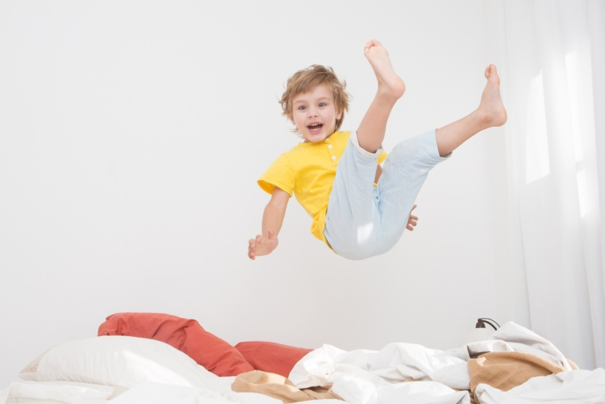
Диагноз считается правомерным, если наличествуют, по меньшей мере, восемь из всех симптомов. Так, имея довольно хорошие интеллектуальные способности, гиперактивные дети отличаются недостаточностью речевого развития и тонкой моторики, сниженным интересом к приобретению интеллектуальных навыков, рисованию, имеют некоторые другие отклонения от средних возрастных характеристик, что приводит к отсутствию у них интереса к систематическим, требующим внимания занятиям, а значит, и будущей или настоящей учебной деятельности.
По данным психологов, гиперактивность среди детей от 7 до 11 лет в среднем составляет 16,5%: среди мальчиков – 22%, среди девочек – около 10%.

Гиперактивные дети и проблемы их обучения
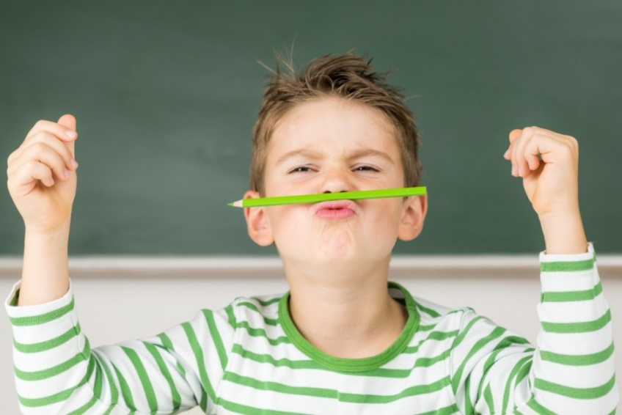

Проблемы детей, имеющих нарушения поведения и связанные с ними трудности обучения, в настоящее время особенно актуальны. Постоянно возбужденные, невнимательные, непоседливые и крикливые, такие дети приковывают к себе внимание учителя, которому необходимо следить, чтобы они сидели спокойно, выполняли задания, не мешали одноклассникам. Эти школьники на уроке постоянно заняты своими делами, их трудно удержать на месте, заставить выслушать задание и тем более выполнить его до конца. Учителя они «не слышат», все теряют, все забывают. А так как современная школа представляет собой систему норм, правил, требований, регламентирующих жизнь ребенка, то можно говорить о существующей системе обучения как о не приспособленной к работе с гиперактивными детьми. Именно поэтому в последние годы проблема эффективности обучения гиперактивных детей становится все более актуальной и обсуждаемой среди педагогов и школьных психологов. Так, еще несколько лет назад в начальных классах гиперактивных детей было по одному-два в классе, а сейчас в эту группу попадает уже около 20–30% учащихся. И этот процент постоянно растет. При всех существующих проблемах поведения интеллектуальные функции гиперактивного ребенка не нарушены, и такие дети могут успешно осваивать программу общеобразовательной школы при условии соответствия требований школьной среды возможностям ребенка.
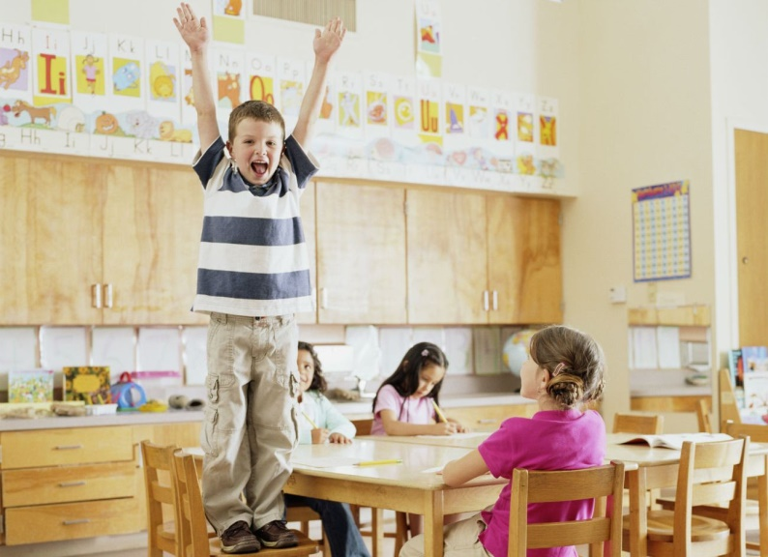
Так, гиперактивные дети (а особенно младшие школьники) испытывают повышенную потребность в движении, что противоречит требованиям школьной жизни, так как школьные правила не позволяют им свободно двигаться во время урока и даже во время перемены. А просидеть за партой 4–6 уроков подряд по 35–40 минут для них задача непосильная. Именно поэтому уже через 15–20 минут после начала урока гиперактивный ребенок не в состоянии сидеть за партой спокойно. Этому способствуют малая подвижность на уроке, отсутствие смены форм деятельности на уроке и в течение дня. Следующей проблемой является противоречие между импульсивностью поведения ребенка и нормативностью отношений на уроке, что проявляется в несоответствии поведения ребенка установившейся схеме: вопрос учителя – ответ ученика. Гиперактивный ребенок, как правило, не ждет, пока учитель разрешит ему отвечать. Он часто начинает отвечать, не выслушав вопрос до конца, и часто кричит с места.
Гиперактивным детям свойственна неустойчивая работоспособность, что является причиной нарастания большого количества ошибок при ответах и выполнении письменных заданий при наступлении состояния утомления. Навыки чтения и письма у гиперактивного ребенка значительно ниже, чем у сверстников, и не соответствуют его интеллектуальным способностям. Письменные работы выполняются неряшливо, с ошибками из-за невнимательности. При этом ребенок не склонен прислушиваться к советам взрослых. Специалисты предполагают, что дело здесь не только в нарушении внимания. Трудности формирования навыков письма и чтения нередко возникают из-за недостаточного развития координации движений, зрительного восприятия, речевого развития.
Проблемы гиперактивных детей не решаются в одночасье и одним человеком. Эта комплексная проблема требует внимания как родителей, так и врачей, педагогов и психологов. Причем медицинские, психологические и педагогические задачи подчас так перекликаются, что невозможно провести разграничительную черту между ними.
Первоначальная постановка врачом-невропатологом или врачом-психиатром диагноза и медикаментозная терапия дополняются психологической и педагогической коррекцией, что определяет комплексный подход к проблемам гиперактивного ребенка и может гарантировать успех в преодолении негативных проявлений данного синдрома.

Коррекция в семье
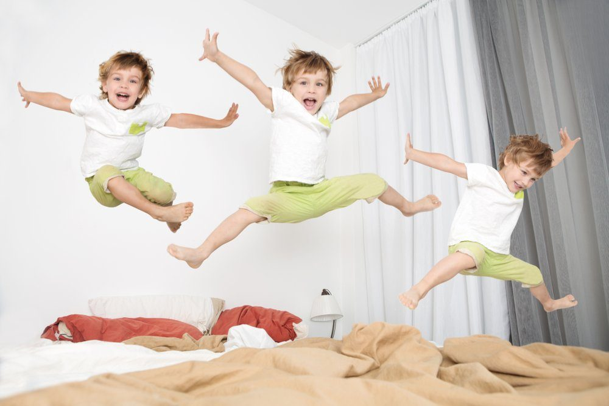
Обогатить и разнообразить эмоциональный опыт гиперактивного ребенка, помочь ему овладеть элементарными действиями самоконтроля и тем самым несколько сгладить проявления повышенной двигательной активности – значит изменить взаимоотношения его с близким взрослым, и прежде всего с мамой. Этому будут способствовать любое действие, любая ситуация, событие, направленные на углубление контактов, их эмоциональное обогащение.
При воспитании гиперактивного ребенка близкие должны избегать двух крайностей:
- с одной стороны, проявления чрезмерной жалости и вседозволенности;
- с другой – постановки завышенных требований, которые он не в состоянии выполнить, в сочетании с излишней пунктуальностью, жестокостью и санкциями (наказаниями).
Частые изменения указаний и колебания настроения родителей оказывают на таких детей гораздо более глубокое негативное воздействие, чем на других.
Сопутствующие нарушения в поведении поддаются коррекции, но процесс улучшения состояния ребенка занимает обычно длительное время и наступает не сразу. Конечно, указывая на важность эмоционально насыщенного взаимодействия ребенка с близким взрослым и рассматривая атмосферу семьи как условие закрепления, а в некоторых случаях даже и возникновения гиперактивности как способа поведения ребенка, мы не отрицаем, что свой негативный вклад в формирование гиперактивности могут привнести также болезнь, травма или их последствия. В последнее время некоторые ученые связывают гиперактивное поведение с наличием у детей так называемых минимальных мозговых дисфункций, то есть врожденного неравномерного развития отдельных мозговых функций. Другие объясняют явление гиперактивности последствиями ранних органических поражений головного мозга, вызванных патологией беременности, осложнениями при родах, употреблением алкоголя, курением родителей и т.д. Однако в настоящее время проявления гиперактивности у детей значительно распространены и не всегда, как отмечают физиологи, связаны с патологией. Нередко некоторые особенности нервной системы детей в силу неудовлетворительного воспитания и жизненных условий являются только фоном, облегчающим формирование гиперактивности как способа реагирования детей на неблагоприятные условия.
Рекомендации родителям
Какие же рекомендации дают психологи родителям гиперактивного ребенка, тем самым помогая им в процессе его воспитания?
Поведение близких ребенку взрослых:
1. Старайтесь по возможности сдерживать свои бурные аффекты, особенно если вы огорчены или недовольны поведением ребенка. Эмоционально поддерживайте детей во всех попытках конструктивного, позитивного поведения, какими бы незначительными они ни были. Воспитывайте в себе интерес к тому, чтобы глубже познать и понять ребенка.
2. Избегайте категоричных слов и выражений, жестких оценок, упреков, угроз, которые могут создать напряженную обстановку и вызвать конфликт в семье. Старайтесь реже говорить «нет», «нельзя», «прекрати» – лучше попробуйте переключить внимание малыша, а если удастся, сделайте это легко, с юмором.
3. Следите за своей речью, старайтесь говорить спокойным голосом. Гнев, возмущение плохо поддаются контролю. Выражая недовольство, не манипулируйте чувствами ребенка и не унижайте его.
Организация среды и окружающей обстановки в семье
1. Если есть возможность, постарайтесь выделить для ребенка комнату или ее часть для занятий, игр, уединения (то есть его собственную «территорию»). В оформлении желательно избегать ярких цветов, сложных композиций. На столе и в ближайшем окружении ребенка не должно быть отвлекающих предметов. Гиперактивный ребенок сам не в состоянии сделать так, чтобы ничто постороннее его не отвлекало.
2. Организация всей жизни должна действовать на ребенка успокаивающе. Для этого вместе с ним составьте распорядок дня, следуя которому, проявляйте одновременно гибкость и упорство.
3. Определите для ребенка круг обязанностей, а их исполнение держите под постоянным наблюдением и контролем, но не слишком жестко. Чаще отмечайте и хвалите его усилия, даже если результаты далеки от совершенства.
4. Активное взаимодействие ребенка с близким взрослым, развитие способности как взрослого, так и ребенка почувствовать друг друга, сблизиться эмоционально
И здесь совершенно незаменима самая важная для детей деятельность – игра, поскольку она близка и понятна ребенку. Использование же эмоциональных воздействий, содержащихся в интонациях голоса, мимике, жестах, форме реагирования взрослого на свои действия и действия ребенка, доставит обоим участникам огромное удовольствие.
Когда станет совсем тяжело, вспомните, что к подростковому возрасту, а у некоторых детей и раньше, гиперактивность проходит. По наблюдениям большинства врачей и психологов, общая двигательная активность с возрастом уменьшается, а выявленные невротические изменения постепенно нивелируются. В мозгу у ребенка появляются связи, которых не было или которые были нарушены. Важно, чтобы ребенок подошел к этому возрасту без груза отрицательных эмоций и комплексов неполноценности. Так что если у вас гиперактивный ребенок, помогите ему – все в ваших руках.

